- 定义好物料清单，本例以主产品为147505，为利，注意147505的种类是生产类型。如下图：
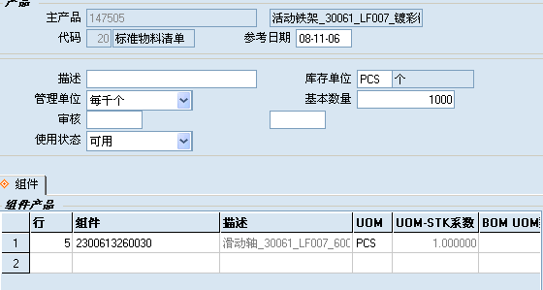

- 在生产――技术数据――工艺路线――工艺路线中定义好该产品的生产工艺路线，要注意该工艺路线的工作中心是“外协类型”，具体设置如下图：
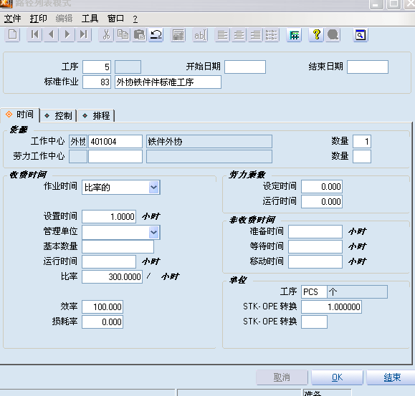

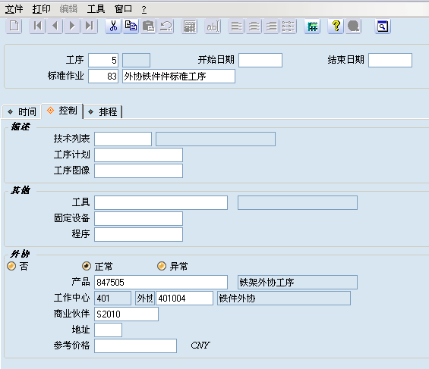

- 在生产――计划――工单，选择“确认的工单”交易类型，新建生产工单，
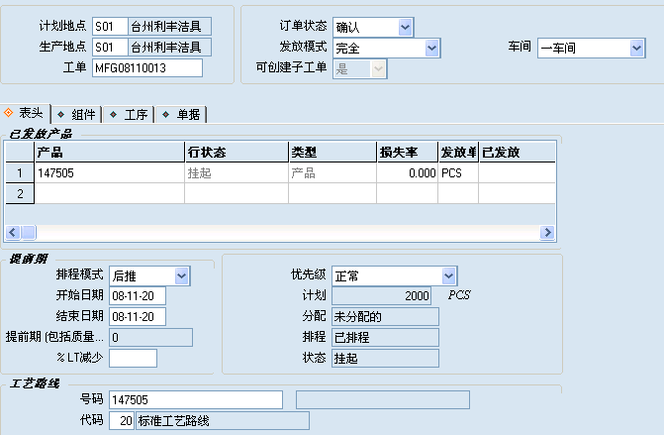

- 在生产――生产追踪――生产追踪，选择“物料追踪”，对该生产工单进行生产发料；
- 在生产――计划――工单，找到刚才那张生产工单，点击工序标签，在点击鼠标右键，选择订单，系统弹出如下对话框；
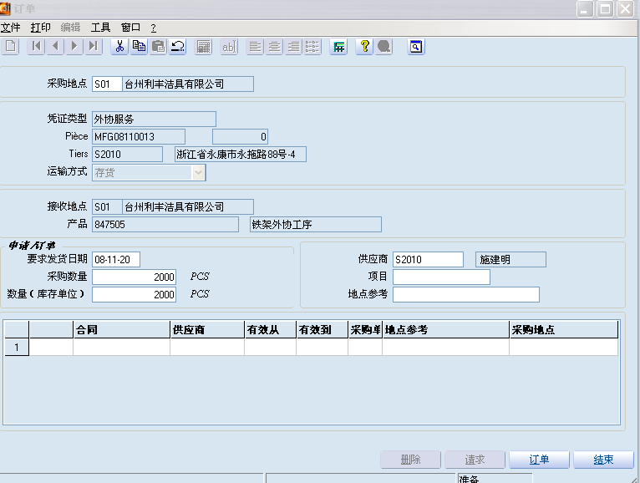
点击“订单”按钮，系统将自动产生对应的外协采购订单，前提是必须输入外协服务的供应商编号和价格。
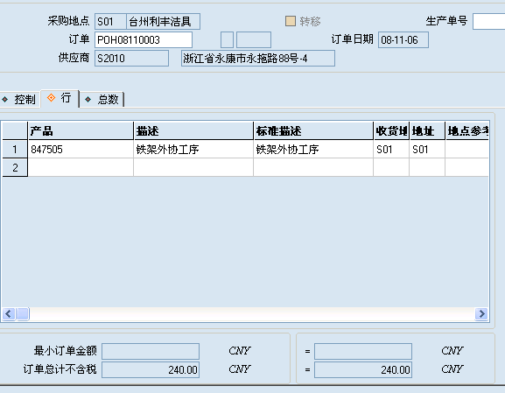
6．

- 供应商外协完成，送货到公司，由生管维护采购――收货――收货，针对前面的外协采购订单进行产品入库。
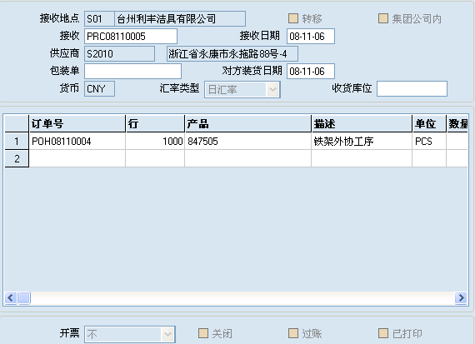
系统将自动产生对应生产工单的工序追踪单和产品追踪单。
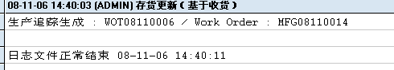
- 采购人员根据供应商开具的发票，录入系统形成对应的应付帐款。
